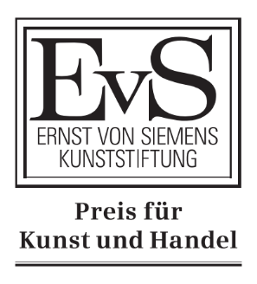
„Projekteinreichung“
Ernst von Siemens Preis für Kunst und Handel

Formular zur Nominierung eines Kooperationsprojekts

Verfasser*in

Allgemeine Angaben zum Kooperationsprojekt:

„Projekttitel“:

Beteiligtes Museum:

Beteiligter Händler/ Partner/Mäzen:

Objekt:
(Bitte senden oder verlinken Sie mind. ein Bild als JPG-Datei mit!)

Bedeutung des Objekts:
Wert des Objekts:

Bezug zu den Zielen des Preises
Bitte markieren Sie den oder die zutreffenden Punkte

☐ Identifikation und/oder Erforschung eines bedeutenden Kunstwerks durch den Kunsthandel
☐ Rückführung eines entfremdeten Museumsobjekts
☐ Mäzenatische Preisgestaltung
☐ Schenkung/Teilschenkung
☐ Zurverfügungstellung relevanter Informationen/Forschung an Museen durch Dritte
☐ Internationale Zusammenarbeit
☐ Bezug zur TEFAF

Projektbeschreibung

Bitte beschreiben Sie (max. 1.500 Zeichen) die wesentlichen Inhalte und Ziele des Kooperationsprojekts:

Warum ist das Kooperationsprojekt förderwürdig (max. 1.500 Zeichen)?

Warum ist das Kooperationsprojekt aus Ihrer Perspektive förderwürdig (max. 1.500 Zeichen)?
Welches Projekt (Format) könnte mit dem Preis ermöglicht werden? (250 Zeichen)

Weitere Anmerkungen (1.500 Zeichen):

